高次脳機能障害者に対する集団プログラムの実施についての研究
滋賀県立成人病センター
- 川上寿一 渡辺幸子 乙川亮 佐敷俊成 加茂英知
滋賀県立リハビリテーションセンター
中田和範 山田均

【背景】
平成13年に開始された厚生労働省の科学研究費による5年間のモデル事業（モデル事業）により、高次脳機能障害者に対する取り組みの状況が報告されており、また、行政的な診断基準ガイドライン、標準的訓練プログラム、標準的社会復帰･生活･介護支援プログラムが提示されている^{1）}。
これによると、標準的訓練プログラムは、医学的リハビリテーション・生活訓練プログラム・職能訓練プログラムの3段階からなっており、医学的リハビリテーションプログラムは最大6ヶ月実施し、種々のサービスを連携し合計1年間の訓練が望ましいとされている。このうち、医学的リハプログラムについては入院及び外来通院でのリハプログラムが医療機関において開始されており、県立成人病センター・リハビリテーションセンターでは回復期リハビリテーション病棟への入院診療と外来診療にて行っている。ここでは、身体機能を含めて高次脳機能、生活機能全般に必要な医学的リハビリテーションを個別対応中心に行っている。
また、標準的プログラムでは、障害が依然存在しても、日常生活や職業で必要とされる技能の獲得が重要と判断された際には、生活訓練、職能訓練へ移行する、とされている。この生活訓練の場は、社会的リハビリテーション施設が中心になる、とされており、滋賀県ではおもに県立むれやま荘が取り組みを開始している。しかるに、この生活訓練の行われる場は、当事者の経過や状況により、現在の生活環境そのもの、つまり施設等への入所によるものでなく行われる必要がある場合があり、また、医学的リハと生活リハとが切り分けられて提供されるのではなく同時に平行して行われるのが望ましいと考えられる場合がある。
具体的な課題としては、生活管理能力・社会生活技能・対人技能・障害の自己認識などについてがあげられる。これらの生活・社会的能力についての課題は独立して存在しているわけではなく、特に発症や受傷後社会復帰に至る期間においては、基礎的な脳機能すなわち注意・記憶・遂行・情動およびそれらの管理などについての能力の状況や変化を把握しながら、生活・社会的能力についての対応が必要となる。通院や通所のプログラムでは、個別の対応とあわせて、当事者が複数同時に参加する、すなわち集団を形成することでその対応がより有効になると考えられる。
県外において、現在までのところ、高次脳機能障害者に対する集団によるプログラムを医療的なリハビリテーションとして行っている機関には、国立障害者リハビリテーションセンター病院、宮城県リハビリテーション支援センター、神奈川リハビリテーション病院、京都市身体障害者リハビリテーションセンター、京都大学、やまぐちクリニック、福岡市立心身障がい福祉センター、九州労災病院などがある。
【目的】
それら先駆的機関での集団によるプログラムについては報告されているが²⁻⁴⁾、現在までのところまだ少なく、方法や内容について普遍的に確立したものはないと考えられる。現在滋賀県内において系統的な集団プログラムは実施されていないため、今後本県でも実施していくことに当たっては実際的で有用なプログラムが必要となる。全国的に見ても実施されているところは大都市を中心とした限られた一部であり、取り組みの開始は意義があり必要性は明白である。そのため今回、県立成人病センター・リハビリテーションセンターにおいて、集団プログラムを検討、実施し、その運用について検討する。

【方法】
高次脳機能障害者に対する集団プログラムについて、実施するべき集団プログラムを策定し、運用を行う。集団プログラムの策定にあたっては、医学的リハビリテーションの一環として行うものであり、現時点で県立成人病センター・リハビリテーションセンターで実施可能なものとし、既存のサービスなどと重複しないものとする。本年度はそこで策定した内容により集団プログラムを、県立リハビリテーションセンターにおける調査研究事業として行うこととなった。本報告においては策定されたプログラムの概要と運用の経過について報告する。

【結果】
- 集団プログラムの策定と運用に当たっての準備（検討）
実施する集団プログラムの内容について、2007年11月から県立リハビリテーションセンター及び県立成人病センターリハビリテーション科の職員で構成されるプロジェクトチームにおける会議で検討を開始した。チームメンバーは、理学療法士(PT)1人、作業療法士(OT)2人、言語聴覚士(ST)1人、臨床心理士(CP)1人、相談員(SW)1人、医師(MD）1人で構成された。このうち、1人が前述した他医療機関でのグループプログラムに従事した経験があり、1人は見学を行っていた。検討の内容は、プログラムの目的、対象者の検討、プログラムの内容、実施する日時・場所、担当スタッフの検討、リスクマネージメント、運営に関わる費用、など多岐にわたった。のべ30回にわたり、今回のプログラム及び関連事項についての検討を行った。会議の経過の概略は以下のとおりである。
    - 目的と実施時期について、検討。2008年度の実施を目標に準備、今後の検討課題を整理。
    - 目的の再検討。実施する頻度や期間・スケジュールについて検討。プログラム内容について検討。
    - 他施設での実践例について検討。
    - 担当スタッフの検討。
    - 対象者の検討。
2008.03.13 「高次脳機能障害のグループ訓練について」（案）作成。
    - プログラム内容について検討。1クール分のプログラムを構成。
2008.05.15 アセスメント内容の検討
2008.05.22 調査研究事業として応募する方針。調査研究の概要について検討。
2008.06.05 実施の要項について検討。
2008.06.12 実施の要項、調査研究の内容について検討。
2008.06.19 同意書、個人情報の取り扱いについて検討。
2008.06.26 対象者・アセスメント内容について検討。
2008.07.03 プログラム内容の検討。
2008.07.10 プログラムの目的の確認。マニュアルの作成。
2008.07.17 対象参加者へのオリエンテーション日程の調整。
調査研究事業選考委員会からの意見の確認。プログラム内容の検討。
2008.07.24 倫理委員会からの意見の確認。プログラム内容の確認。
2008.07.31 実施スタッフのオリエンテーション。詳細事項の確認。
2008.09.18 途中経過確認。
2008.09.25 途中経過確認。
2008.10.16 第2クール対象者について検討。
2008.10.23 途中経過確認。運営上の詳細事項の一部変更を検討。
2008.10.30 第1クールのまとめ。
運営上の詳細事項の一部変更を検討。第2クール参加者の確認。
2008.11.27 途中経過確認。
2008.12.25 途中経過確認。
2009.01.15 途中経過確認。次年度の実施について検討。
2009.01.29 第2クールのまとめ。
2009.02.05 次年度の実施について検討。
2009.02.12 全体のまとめ。
2009.02.19 全体のまとめ。次年度の実施について検討。
2009.03.17 研修会。

- 集団プログラムの目的の設定
医学的なプログラムの目的の個人における設定に当たっては、その対象者の社会的素因を含めた状況と医療的なリハビリテーションにおける評価や経過を総合的に検討する必要があると考えた。前述したように、高次脳機能障害は多種の原因によっておこり、症状も多彩である。そのため、すべての状況や対象者に汎化できる有効なプログラムの実施は困難と考えられた。今回のプログラムでは、社会生活への再統合のための基礎的経験をできることを大目標とし、
社会性を基礎にしたコミュニケーション技術の獲得
社会的遂行機能の獲得
相互交流による自己の対象化、アウェアネス、認識の促進
を課題と設定した。その上で、実際におこなうことの目標と内容を設定した。

3. 対象者の概要
対象者は、行政的な高次脳機能障害診断基準^{4）}に該当する高次脳機能障害がある方で、基本的なADLが自立し、県立成人病センターリハビリテーション科に現在通院中であって、現在休職中または求職活動を行っており通院経過から今後就労などの社会参加の必要性または可能性が見込まれている、本研究事業に参加を希望された方とした。
1クールあたりの参加人数は4-10名程度を想定した。第1クールは5人、第2クールは7人の参加者となった。第2クールの7人のうち4人は第1クールから継続しての参加者となったため、全体での参加者は計8人であった。なお、対象者は同科への通院を当プログラム参加期間中も継続した。参加者はすべて男性であり、年齢や疾患については（表1）に示す。
年齢 | 31 | 31 | 38 | 38 | 57 | 60 | 60 | 63
疾患 | 交通事故 | 転落 | 交通事故 | 脳炎 | 交通事故 | 脳膿瘍 | 交通事故 | 転落

- 実施する頻度・期間、要項
週1回、1回2.5時間行い、3-4ヶ月程度（すなわち12-15回）を1クールとし、2-3クールの実施を想定した。実際には、選考委員会などの承認を経て、第1クールを8月から10月の3ヶ月間、第2クールを11月から1月の3ヶ月間、それぞれ週1回、各クール12回行った。
実施に当たっての要項、スタッフ用プログラムマニュアル、説明文書、記録用紙等を策定した。章末に添付する。(資料1)

- プログラムと実施に関与するスタッフの設定
毎週1回、1日に60分と80分のセッションを行い、12回を1クールとした。60分のプログラムは4回ずつ3種のセッションとし、理学療法士(PT)、作業療法士(OT)、言語聴覚士(ST)がそれぞれ担当、80分のセッションは臨床心理士(CP)が11回、医師(MD）が1回担当した。60分のセッションは動きを伴う内容を取り入れた。各セッションの終了時に参加者による振り返りの時間を毎回設定した。また、担当者によるまとめの評価を行った。休憩は参加者の状況をみながら適宜行った。

- スタッフの役割の設定
担当スタッフは、PT及びOT担当のセッションでは、担当者は進行2人、補佐1人、記録1人の計4人、ST担当のセッションでは、進行1人、補佐1人、記録1人の計3人とした。80分のセッションは進行1人、補佐及び記録1人で行った。記録担当者は参加者の状況について逐次記録した。身体動作上の不安定性や危険についての配慮は全担当者が行った。各参加者に対しては、毎回の集団プログラム参加の前に県立成人病センターリハビリテーション科の外来にてMDによる診察をおこない、上記で行われた観察結果や評価についても外来受診時にもフィードバックを行った。

- 第1クールから第2クールにおいて変更した点
第1クールの終了時点で検討を行い、運用上のいくつかの点で変更を行った。その主なものは、セッションについて職種ごとに担当者を置き、主担当者は担当セッションに通して参加することとした。プログラムごとにおこなう振り返りの記録を、参加者が各個人でファイルできるようにし毎回持参することで前回までのことを参照できるようにした。

- 各セッションの内容と実際の概要
A. PTによるセッション
このセッションは、各クールの最初の4回に行われた。目標を、身体の動かし方を知る、自分の動きの特徴を知る、身体の動かし方を知る（感覚に目を向ける）、他者との協調、こととした。セッションで行われた内容は(表2)に示す。ここでは、体を動かすことを通して他者と接する場面を設定した。
このセッションの実施によりみられた変化は、他者がしていることを参加者が見る(観察する）ようになったことと、参加者が他者に対して謝る・慰めるようになったことと評価された。同一条件下で他者と状況を共有することで、他の人がやっていることを見る機会を参加者は得ることとなった。これにより、他の人ができるかできないかがわかる（経験する・予測する）ことになり、他の人の特性を知ることで、自分との比較により自分に眼を向けることにつながった、と考えられた。また、集団活動による成功体験に伴う一体感や、失敗体験の状況を経験することから、他者に対する行動の変化へつながったと考えられた。身体活動を通じた集団活動は、他者への行動と自己の認識の点でも有用と考えられた。

B. STによるセッション
このセッションは各クールの中間の4回に行われた。目標は、社会的コミュニケーション技術の獲得、社会的遂行機能の獲得、作業を通してのコミュニケーション・遂行機能・記銘力などの賦活、失敗の体験により他者への伝達の難しさを知る、今後の課題を自ら見つけることとされた。また、2クール目では、メモを用いたコミュニケーション技術の獲得を目標にくわえた。セッションで行われた内容は（表3）に示す。ここでは、模型の作成を利用した共同作業課題を、コミュニケーションを介して行うことを設定した。
このセッションの実施による評価を以下に記す。参加者は回が進むにつれて休憩時間や待機時間に他者と話す回数が増えた。ボランティア活動、リハビリ出勤など、社会との接点が持てつつある参加者がその様子を残りのメンバーに伝えることが見られた。セッション中に文字が見にくい参加者に対して席を替わることを提案したりするなどの他者への配慮がみられた。失敗体験後には相手への気遣いやコミュニケーションが活発となった。個人作業中心から、集団作業（みんなで協力して作る）体制へと移行していった。以上の評価は、コミュニケーション技術、意図的な情報共有が集団間で進展したことと考えられ、社会的機能の面からも有用と考えられた。

C. OTによるセッション
このセッションは各クールの最後の4回に行われた。目標は主体性、協同とした。ここでは木工製作活動を行った。今回の製作課題は棚などサイズの大きなものであり、作業も机上よりも立位やしゃがみなどの姿勢変換や、切断する際にと保持するといった工程の中での分担作業を要するものとした。各クールごとに作成する課題は変更し、1クールの状況から2クールでは作業課題の進捗方法の構造化を進めた。このセッションの実施による評価として、共同作業課題としての木工は、生産活動の面を有することや共同作業を必要とする点から有用であると考えられた。特に今回は参加者が全員男性であったこともあり、課題としての導入はしやすかった可能性があると思われる。また、PT及びSTセッションのあとであり、集団でひとつの課題に取り組むという点においては、OTセッション当初から取り組みが可能であった。しかし、集団の中での個々人の役割やその遂行については、担当者による設定が新たに必要であり、凝集性などの点からは機能的な集団としての構築が必要であった。セッションとして後半ではあったが、参加者間の対人交流は、自発的･持続的なものではなかった。作業課題の枠組みの設定は、課題の遂行の面などからは、参加者個人および集団が相互の影響のもとにあることを考慮することが必要と考えられた。

D. CPによるセッション
このセッションは各クールを通して11回行われた。目標は、他者との関係の中で生じる価値観・認識の異同に対して照合・受容・修正・統合を行えるようにすること、自己と他者についての認識を深めることとした。この目標のために小目標を設定した。セッションで行われた内容は(表4)に示す。ここでは、グループディスカッションなどによる課題解決などを体験的に学習することを行った。このセッションの実施による評価としては、グループ固有の問題を自然発生的に問題提起し、話し合いで解決することができたり、問題の細分化と分析の段階を誘導することで論理的に考えることができた。参加者が他者との関係の中から障害に対する理解の促進がみられるなどの有用性があった。参加者間の意見の統合など、課題と進捗により達成状況に幅があることから、参加者の状況を十分吟味し、課題の実施における表面的な解決だけでない理解を進めるためには、目標と課題についての関連性と継続性を展開する必要があると考えられた。

E. MDによるセッション
このセッションは各クール1回行われた。目標は症状や障害にたいして共有を通して認識を深めることとした。ここでは、症状や障害についての参加者の経験や発言をとおして、解説や模型を利用しての説明を行った。症状や障害は各参加者ごとに異なり、集団での交流場面での相互理解や自己理解は場面において可能であった。参加者個人の特性に配慮しながら、個人かつ病状としての理解の促進には、時間的配分を検討する必要があり、担当者の技術向上も引き続きすすめる必要があると考えられた。

- 参加者個人についての状況把握、神経心理評価など
病歴、身体所見、画像診断、神経心理評価などを県立成人病センターリハビリテーション科で実施した。また、社会参加や適応の状況についてCIQ、SASSなど質問紙による調査を行った。CIQは頭部外傷者の地域社会への統合の評価ツールとして作成され^{5）}利用されている^{6）}。SASS日本語版はうつ病の社会適応状態の評価尺度として、十分な信頼性と妥当性を有するとされている^{7）}。これら所見や評価は、個人の目標の設定やスタッフの対応（たとえば、視力や読字の障害のある参加者に対してのサポートや、失調の強い参加者の動作時についての配慮など）、フィードバック時の資料に活用した。

- リスクマネージメント
個人の動作能力や身体機能による転倒や道具の使用によるけがの発生については、事前に検討を行った。参加者の状態について前述したように県立成人病センターリハビリテーション科で診療を行った結果をもとに、個人の状態から考えられるリスクと対策を検討した。今回の経過中には特別な有害事象等は発生しなかった。

- 次年度以降に検討するべき課題
今回、1クールあたり12回のプログラムをおこなったが、これは課題を設定した上での回数としては少ないのではないかと考えられた。また、参加者ごとの個別目標の設定については、それを有効なものとするためには、担当者側が個別の目標にあわせた対応を、セッションの実施中に行うことが必要であった。本人及び家族が記入する自記式の質問紙を使用したが、回収は不確実であり、オリエンテーションの方法や回収の方法には検討が必要であった。期間が短期間であり、参加者の実際の社会活動についてのアウトカムを継続的に得るためには、有期間のプログラムには困難があると考えられた。これらの課題については整理を行うことで、今後のプログラムの実施に当たっての基礎となると考えられた。また、この集団プログラムを医療としておこなう際には、今後保険診療上の課題や経費などの課題について整理する必要がある。

【考察】
リハビリテーションは、身体的・機能的な回復へのアプローチが行われるが、それは社会への復帰・参加を基盤としている。そのため、社会的な要請とリハビリテーションは時間軸に沿って変遷する。戦争傷痍者の社会復帰への必要性から発展した現代の医学的リハビリテーションは、現在、高齢化社会への対応を行っており、また、救命や治療される疾患の後遺症に対しての対応を行っている。
成人における脳の損傷という点から考えると、いわゆる生活習慣病としての脳卒中や他の疾患による脳の損傷、交通事故など強力な外力による損傷、そして高齢者の転倒による脳の損傷などがある。すなわち、身体・機能的な問題の起因となる損傷がひきおこされる構造が生活習慣や、自動車社会、高齢化といった社会的状況に影響されている。米国での外傷による脳損傷の原因としては、転倒が28％、交通事故が20％、打撲19%などであり、転倒によるものが最も多く、特に65歳以上では52％を占めている^{8）}。近年米国では、特に高齢者の転倒による問題が注目されている。65歳以上の転倒に関連した脳損傷による死亡者が1年間に7946人もあり、入院患者は56423人、また高次脳機能障害としての診断の困難さから、診断されていたのは転倒による死亡者の50％、入院患者の8％であった^{9）}。これらのことから、高次脳機能障害への対策のひとつとして転倒予防への取り組みが行われている。国内での高次脳機能障害者に関する統計はいくつかあるが、最近のものでは平成20年1月に東京都で行われたもので^{10）}、これによると、都内の高次脳機能障害者は49,508人と推計され、原因疾患は通院患者・入院患者･退院患者とも脳血管障害約80％、脳外傷約10％であった。通院患者の高次脳機能障害の内容としては、行動と感情の障害が44.5％、記憶障害42.5％、注意障害40.5％、失語症40.4％であり、行動と感情の障害の内訳は、意欲の障害20.4％、抑うつ状態18.0％、不安16.1％、興奮状態10.6％とされている。これらの資料から示唆されることは、ひとえに高次脳機能障害とされるが、多彩な症状を示し、またその原因も多彩であり、なおかつ社会の変化に伴い原因や症状をも含めて変化していく可能性があることである。
また、社会への復帰・参加の視点からは、障害となる問題についての理解や、対応するべき社会制度や機会の問題、すなわち、外見ではわかりにくい症状や社会生活に伴って生じてくる問題と、いわゆる手帳に代表される障害者として利用できる制度の欠如があげられてきた。一方、モデル事業の終了に伴い、高次脳機能障害に対する施策は、全国どの地域においても普遍的に実施されるべきものとなった、とされている^{11）}。そのため、モデル事業の成果を参照して、各地域において必要な施策を実施することを、県内においてもすすめていく必要がある。グループプログラムは、モデル事業による標準的プログラムにおいては、生活訓練プログラムにおいて、対人技能の獲得などを目的に行う、と取り上げられている¹⁾。前述したように、いくつかの医療機関において、実施されてきた。
今回われわれが実施した集団プログラムは、当事者の疾病や障害としての面と社会における面の双方に対して医療的なリハビリテーションとして関与することを念頭に検討を重ねた。この中で、集団プログラムの策定に当たっては、すでに行われている施設などでのプログラム内容を流用することも考えられたが、現在当センターを受診している利用者の状況を鑑みて、医療機関での医学的な治療から、社会生活への移行期にあたる時期に、医学的リハビリテーションが関与できる方法として実践的な内容であることを重視したプログラムとなることに努力した。そのため、県立成人病センターとリハビリテーションセンターのメンバーからなるこのプロジェクトチームでは、自分自身がプログラムの実施担当者となり行うことを前提に、プログラムを計画策定し実行した。総合病院の一般病棟と回復期リハビリテーション病棟の業務を行いながら実施するプログラムとなったため、実施の時刻や担当者の勤務日等も詳細な調整事項としては行われた。各セッションにおけるプログラム課題については、体験的な評価の段階ではあるが有用と考えられた。また、集団プログラムへの参加についても、個別のフィードバックの際に得られた判断などからは同様に有用であると考えられた。プログラムの実施の中で、参加者個人ごとの課題の設定と、それにあわせた集団での活動の設定は必要となったため、ここでのプログラムとしての目標の設定からも、個人の生活・社会的能力についての課題に対して、個別の対応と集団でのプログラムを行っていくことは意義があると考えられた。また、プログラム課題そのものについても、今回のものが最良との結論はなく、セッションごとのプログラムとしての連続性・関連性などについても、当センターにおいては今後引き続き実践の中でさらに検討を続けていく方針である。報告を行う現時点では、今回の参加者が、生産的な社会生活への参加、すなわち復職や就労などについては、この短期間では帰結についての有用性を示せることには至っておらず、引き続きの対応が必要と考えられる。しかし、参加者個人個人において、この集団プログラムの参加以外での社会参加機会を得たり、就労支援機関への相談を開始したり、職業訓練施設の利用が決まるなど状況における発展が見られている。
現在、自助グループ（当事者会、家族会）が国内各地で結成され、その連合体（例、日本脳外傷友の会）や、地域内の連合体（例、特定非営利活動法人 東京高次脳機能障害協議会）なども形成されている。各々の自助グループを中心とした当事者のデイケアやその他のグループ活動も各地で行われている。一方、医療的なリハビリテーションについては、保険診療制度の変遷はつづいており、特に長期対応が必要なリハビリテーション関与については十分な検討が必要である。また、今回のように生活・社会的能力を課題として考えたときに、課題に対する取り組みの実施にあたって適切な機関や場として医療機関が最良であるかについては、検討を要し、現状では地域の実情を考慮しながらすすめざるを得ないのではないかと考えている。当センターのように、急性期・回復期をおもな診療の対象としているリハビリテーション医療機関があり、その診療機能を活用することを考えると、ここでの役割は、発症や受傷後社会復帰に至るその準備期間として、基礎的な脳機能すなわち注意・記憶・遂行・情動およびそれらの管理などについての能力の状況や変化を把握し、生活・社会的能力についての対応を行うこととなる。今回の集団プログラムは目的や対象者を検討しながら行ったが、症状や経過年数によらずに個々においての向上が見られることの報告もあり^{3）}、今後は自助グループや当センターを含めた諸機関また地域機関における可能性など、それぞれの特性を生かした体制作りの継続が必要と考えられる。

引用文献
1）高次脳機能障害者支援の手引き：厚生労働省社会・援護局障害保健福祉部、国立身体障害者リハビリテーションセンター．国立障害者リハビリテーションセンター，埼玉，2006
2）脳外傷者に対する通院プログラムの試み：橋本圭司・他．リハビリテーション医学40：699-706，2003
3）通所リハビリテーション－包括的・全体論的リハビリテーションプログラム－：永吉美砂子・他．総合リハビリテーション37：29-35，2009
4）高次脳機能障害者に対するグループ療法の有効性─長期経過した低酸素脳症例を通して：川上千鶴子・他．総合リハビリテーション36：993-996，2008
5）Assessment of community integration following rehabilitation for traumatic brain injury：Willer B，et al．Journal of Head Trauma Rehabilitation 8：75-87，1993
6）頭部外傷患者のリハビリテーション病院退院後の社会生活について：Community Integration Questionnaire (CIQ)による検討：川上寿一・他．リハビリテーション医学37：1092，2000
7）Social Adaptation Self-evaluation Scale(SASS)日本語版の信頼性及び当性：後藤牧子・他．精神医学47：483-489，2005
8）Traumatic Brain Injury in the United States: Emergency Department Visits, Hospitalizations, and Deaths：Langlois JA，et al． Centers for Disease Control and Prevention, National Center for Injury Prevention and Control，Atlanta，USA，2006.
9）Fall-related traumatic brain injury deaths and hospitalizations among older adults—United States, 2005：KE Thomas， et al． Journal of Safety Research 39： 269-272，2008
10）高次脳機能障害者実態調査報告書．東京都高次脳機能障害者実態調査検討委員会，東京，2008
11）高次脳機能障害支援の現状と問題点：中島八十一．国立障害者リハビリテーションセンター研究紀要28号：1-7，2008

表2 PTセッション
活動 | ねらい
ラジオ体操 | ・ウォーミングアップ
平均台 | ・足底での探索  ・動揺時の制動  ・重心位置を感じる
よける  またぐ・くぐる | ・体の幅を知る  （ボディイメージの構築）  ・対象物(静物)と身体の距離・大きさの関係を知る
ジャンプ | ・支持面のないところでの重心の制動  ・手をつなぐことで他者とのタイミング・高さのズレ(違い)を感じる
大縄 | ・近づいてくる物(ロープ)にタイミングを合わせて動く  ・係交代のルールを決め自主性を促す  ・一体感・集団での成功体験を得る

表3 STセッション（第1クール）
活動 | ねらい
5パートから成り立つピラミッドを作る | みんなで相談して作る
見本（写真）を見ながら、相手に音声言語のみで伝える | 相手に伝えるにはどうしたらよいかを考える
遠くにあるSampleを交互に見に行き、覚えてきたものを相手に伝えて模型を作成（簡易） | みんなで協力して作る。  相談して作る。
遠くにあるSampleを交互に見に行き、覚えてきたものを相手に伝えて模型を作成（複雑） | みんなで協力して作る。  相談して作る。  見に行く回数を減らす。  作業が一人に集中しないようにする。

表4 CPセッション
活動 | ねらい
自己紹介 | 1対１でコミュニケーションを行い、関係を作る。社会的に表出する自己を考える。
絵を伝えて描く | グループでのコミュニケーション能力をつける
指示書にある課題を解決する | グループで課題を解決する。…その①
ある家族の金銭使途について | グループで課題を解決する。…その②
各自の意見の違いをグループディスカッションし、グループの意見をきめる。 | 意見の違いを認識し、その葛藤をグループディスカッションで解消する…その①
同上 | 意見の違いを認識し、その葛藤をグループディスカッションで解消する…その②
ある高次脳機能障害者の事例 | 葛藤処理のグループ体験を行い、もう一度グループで課題を解決する。
同上 | ネガティブなフィードバックに対してリフレーミング力をつける…その①
同上 | ネガティブなフィードバックに対してリフレーミング力をつける…その②
自分と他者 | 他者認識と他者が受け取っている自己像の理解
茶話会 | まとめ

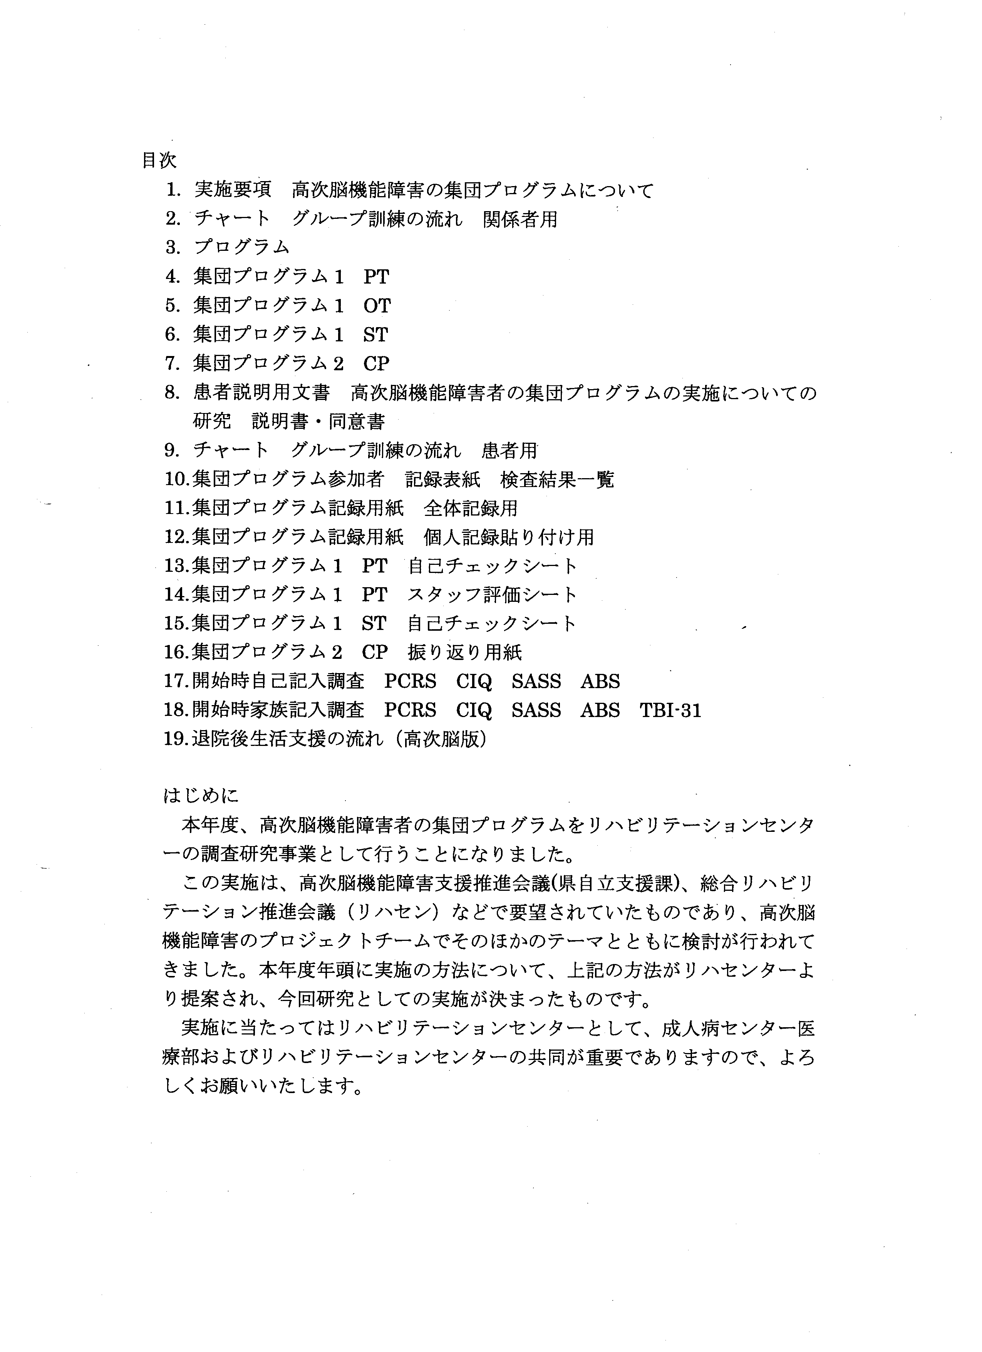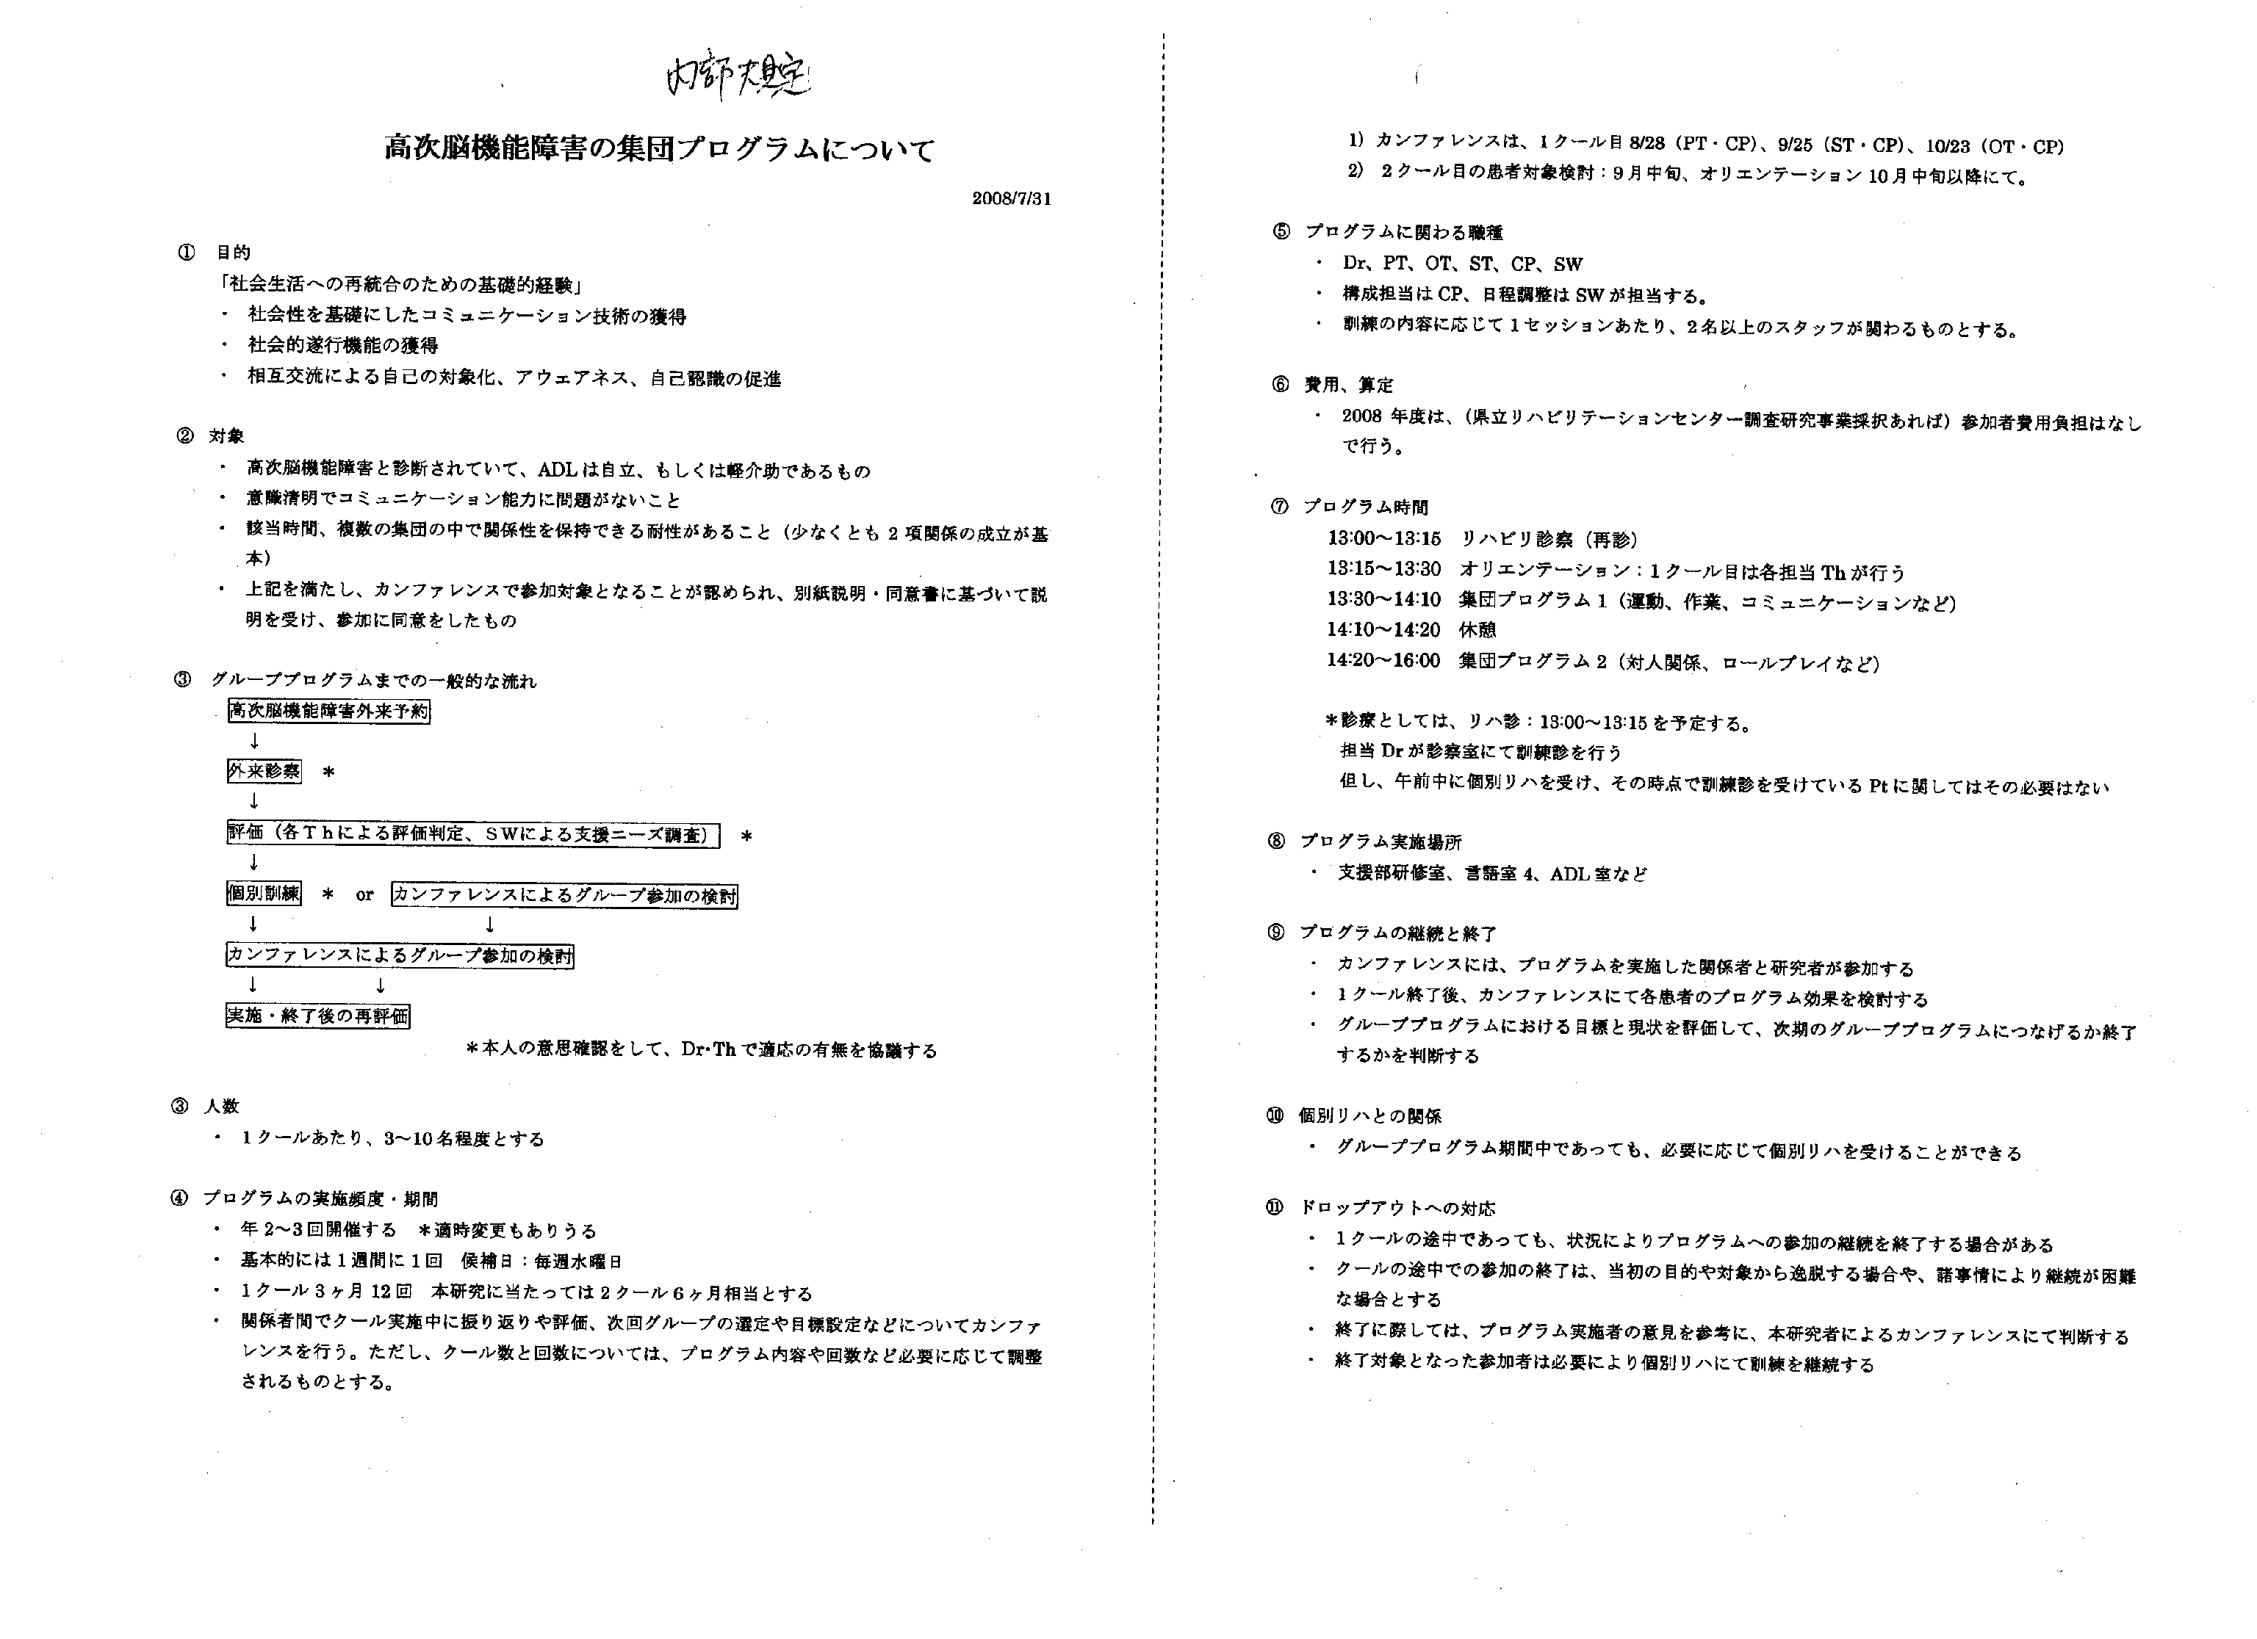
資料

